МИНИСТЕРСТВО ОБЩЕГО И ПРОФЕССИОНАЛЬНОГО ОБРАЗОВАНИЯ СВЕРДЛОВСКОЙ ОБЛАСТИ

Государственное бюджетное образовательное учреждение Свердловской области для детей,
нуждающихся в психолого-педагогической и медико-социальной помощи
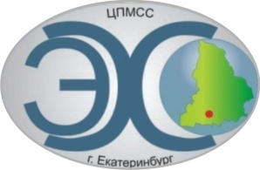
Центр психолого-медико-социального сопровождения «Эхо»

ГБОУ СО «ЦПМСС «Эхо»

Мастер-класс на тему «Основы работы с программным обеспечением SPARKVue для цифровых лабораторий PASCO. Уникальная возможность создания сценария занятия с цифровой лабораторией PASCO»

Коногорова Н.В., учитель географии

Работа одобрена
Методическим объединением
учителей – предметников
гуманитарного,
естественно-географического,
информационно- математического
и технологического циклов
(протокол № 7 от 27.03. 2015г )

Екатеринбург
2015г.
Мастер-класс — это одна из важнейших форм повышения квалификации педагогов. Он представляет собой занятие практической направленности с профессиональной аудиторией для углубления и расширения определенных знаний по специально подобранной теме.
Целью мастер-класса является ретрансляция уникального преподавательского опыта, передача руководителем мастер-класса его участникам «инновационных продуктов», полученных в результате творческой, экспериментальной деятельности педагога, проводящего мастер-класс.
Основные задачи мастер-класса:
- создание условий для профессионального общения, самореализации и стимулирования роста творческого потенциала педагогов;
- повышение профессионального мастерства и квалификации участников;
- распространение педагогического опыта;
- внедрение новых технологий в образовательный процесс;
- обучить педагогов работе с новым программным комплексом – цифровыми лабораториями PASCO.
Актуальность данной технологии:
- использование цифровых лабораторий, как на уроках, так и во внеурочной деятельности;
- возможность создавать собственный сценарий урока, исходя из запланированной целей и возможностей обучающихся;
- цифровые лаборатории – новинка, о которой интересно будет узнать многим;
- Эффективный способ организации учебного процесса – систематическое применение проблемно-исследовательского метода в обучении, в соответствии с требованиям ФГОС, а именно:
МОТИВАЦИЯ ИССЛЕДОВАНИЕ ОБМЕН ИНФОРМАЦИЕЙ ПОДВЕДЕНИЕ ИТОГОВ РЕФЛЕКСИЯ
Оборудование для мастер-класса:
- компьютер,
- интерактивная доска (Smart Board),
- проектор,
- цифровая лаборатория PASCO,
- программное обеспечение SPARKvue для цифровой лаборатории,
- датчик кислорода,
- датчик углекислого газа,
- интерфейс.

В рамках мастер-класса участники мастер-класса пробуют составить сценарий, образец которого представлен ниже:

СЦЕНАРИЙ ОТКРЫТОГО УРОКА «ВОЗДУХ. СОСТАВ ВОЗДУХА»
1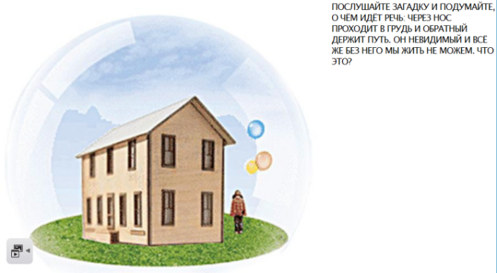 | 2  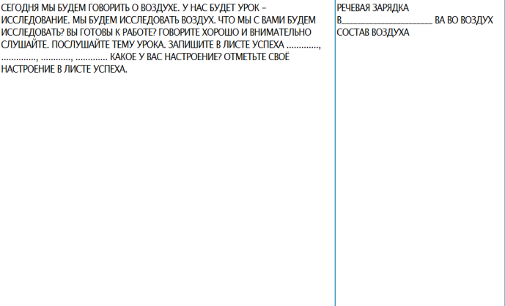
3  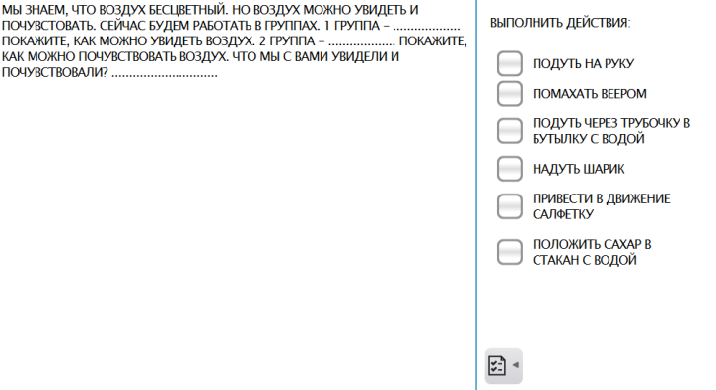 | 4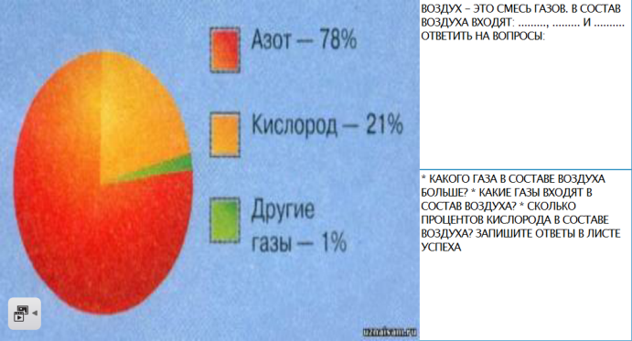
5  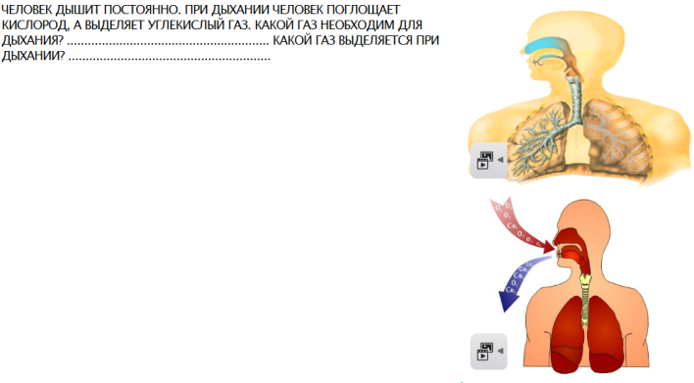 | 6  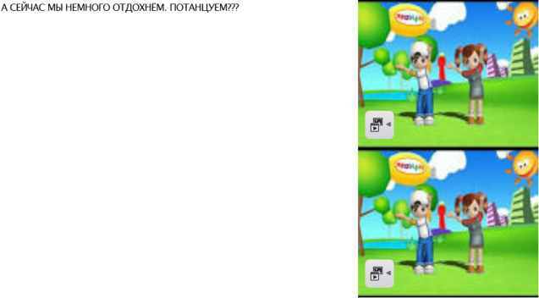
7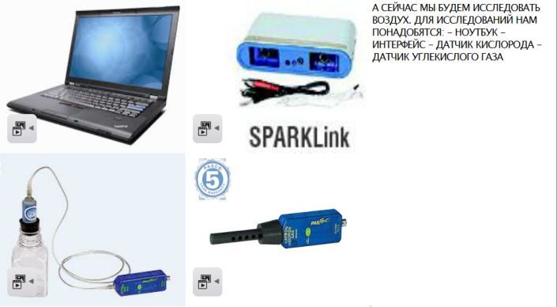 | 8 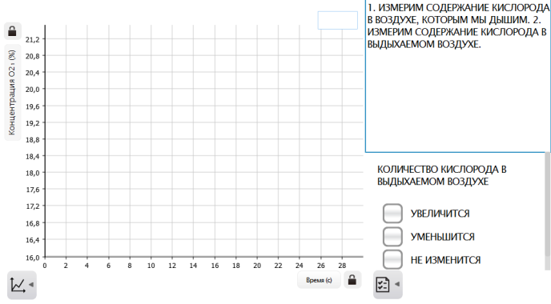
9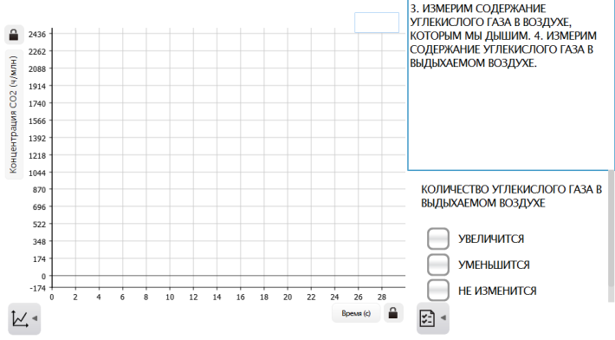 | 10 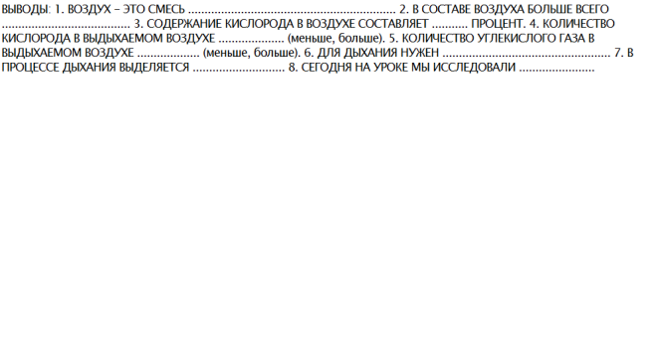
11  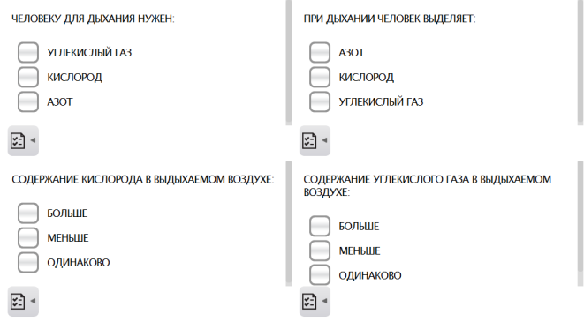 | 12 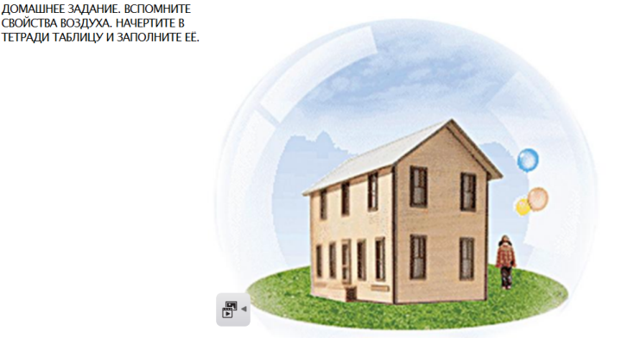
13 